Connessione tra due reti tramite VPN site-to-site
Configurare due router (R1 e R2) in due sedi distinte connessi a Internet, per permettere a due reti locali di comunicare attraverso una VPN (Virtual Private Network) IPsec site-to-site. Ogni rete contiene due PC che devono poter condividere risorse (es. ping, HTTP).

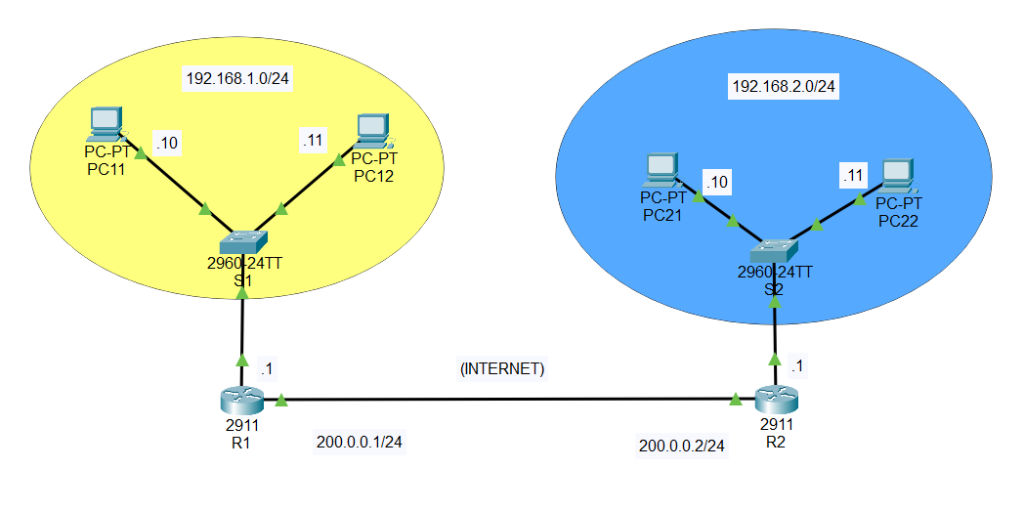
N.B.: La scelta dei router 2811 è resa necessaria dal fatto che è l’unico router che supporta IPsec VPN in Packet Tracer

Concetti chiave: VPN site-to-site
Una VPN (Virtual Private Network) site-to-site permette a due LAN distinte di comunicare in modo sicuro attraverso Internet, come se fossero sulla stessa rete fisica.
- Utilizza IPsec per proteggere il traffico (confidenzialità, integrità, autenticazione).
- Il tunnel è stabilito tra due dispositivi (router o firewall).
- Il traffico tra le due LAN viene incapsulato e cifrato attraverso il tunnel.
IPsec

Il protocollo IPsec (Internet Protocol Security) è un insieme di protocolli usato per proteggere il traffico IP tra due host, due gateway, o tra host e gateway. Fornisce autenticazione, integrità, riservatezza e protezione contro il replay. È spesso usato per VPN (Virtual Private Network).

Obiettivo di IPsec
IPsec protegge i dati a livello di rete (livello 3 del modello OSI). Questo significa che tutto il traffico IP (indipendentemente dall'applicazione) può essere cifrato e autenticato.

Componenti principali di IPsec
1. Protocolli di base
IPsec è composto principalmente da due protocolli:

Protocollo | Funzione
AH (Authentication Header) | Garantisce autenticità e integrità dei pacchetti, ma non li cifra.
ESP (Encapsulating Security Payload) | Fornisce confidenzialità (cifratura), integrità e autenticazione. Può anche nascondere il contenuto dei pacchetti.

2. Modalità operative
IPsec può funzionare in due modalità:

Modalità | Descrizione | Utilizzo tipico
Transport mode | Protegge solo i dati nel payload, lasciando l'header IP originale intatto. | VPN tra host a host (es. due PC).
Tunnel mode | L’intero pacchetto IP originale è incapsulato in un nuovo pacchetto IP. | VPN tra gateway (es. due router o firewall).

Protezione contro il replay
IPsec usa numeri di sequenza e timestamp per proteggere contro gli attacchi di replay (dove un attaccante reinvia pacchetti vecchi).

Esempio semplice (VPN site-to-site, tunnel mode, ESP)
Due router aziendali A e B stabiliscono un tunnel IPsec:
- Router A invia a Router B un pacchetto IP.
- IPsec incapsula il pacchetto originale in un nuovo pacchetto:

[Header IP nuovo][ESP Header][Pacchetto IP originale cifrato][ESP Trailer]

- Router B decifra e autentica il pacchetto, quindi lo inoltra alla rete interna.

ESP Header
L’ESP header è una parte fissa all'inizio del payload cifrato. Include:
Campo | Dimensione | Descrizione
SPI (Security Parameters Index) | 32 bit | Identifica l’associazione di sicurezza (SA)
Sequence Number | 32 bit | Previene attacchi di replay (ogni pacchetto ha numero univoco)
Questi due campi non sono cifrati: servono al destinatario per capire come decriptare il resto.

ESP Trailer
L'ESP Trailer ha 3 campi principali:
Campo | Dimensione | Funzione
Padding | variabile | Allinea i dati a un multiplo del blocco di cifratura (es. AES)  Gli algoritmi di cifratura come AES lavorano su blocchi di lunghezza fissa (es. 16 byte).  Se i dati da cifrare non sono un multiplo esatto di 16, bisogna aggiungere del padding per “riempire” l’ultimo blocco.  Il tutto viene cifrato insieme al payload. Il padding può contenere valori qualsiasi (0x00, 0x01, ...), non è rilevante: viene eliminato alla decifratura.
Padding Length | 8 bit | Indica quanti byte di padding ci sono
Next Header | 8 bit | Specifica il tipo di protocollo del payload originale (es. TCP, UDP, IP)

Configurazione Router
Su R1
Router (config)# hostname R1
Default Gateway R1
R1(config)# interface fastEthernet 0/0
R1(config-if)# ip address 192.168.1.1 255.255.255.0
R1(config-if)# no shutdown

Assegnazione IP G0/1
R1(config)# interface fastEthernet 0/1
R1(config-if)# ip address 200.0.0.1 255.255.255.0
R1(config-if)# no shutdown

IP Route alla rete 2
R1(config)# ip route 192.168.2.0 255.255.255.0 200.0.0.2

Su R2
Router (config)# hostname R2
Default Gateway R1
R1(config)# interface fastEthernet 0/0
R1(config-if)# ip address 192.168.2.1 255.255.255.0
R1(config-if)# no shutdown

Assegnazione IP G0/1
R1(config)# interface fastEthernet 0/1
R1(config-if)# ip address 200.0.0.2 255.255.255.0
R1(config-if)# no shutdown

IP Route alla rete 1
R1(config)# ip route 192.168.1.0 255.255.255.0 200.0.0.1

Configurazione VPN IPsec (manuale base)
Configurazione ISAKMP/IKE Phase 1 (negoziazione chiave)
R1:
R1(config)# crypto isakmp policy 10

Creazione di una policy ISAKMP (IKE Phase 1) per avviare un tunnel VPN IPsec.
Serve per costruire il canale sicuro iniziale su cui poi si baserà il tunnel IPsec vero e proprio (Phase 2).
Sintassi completa:
crypto isakmp policy <priority>
<priority> è un numero intero (es. 10). Più basso è il numero, più alta è la priorità della policy
Il router può avere più policy ISAKMP configurate (es. 10, 20, 30...).

R1(config-isakmp)# encr aes
Scelta dell’algoritmo di cifratura (es: AES, 3DES)

R1(config-isakmp)# hash sha
Scelta dell’lgoritmo di hashing (SHA, MD5)

R1(config-isakmp)# authentication pre-share
Metodo di autenticazione (pre-shared key)
R1(config-isakmp)# group 2
Gruppo DH per lo scambio di chiavi (es. 1, 2, 5, 14...). Group 2 = 1024 bit
R1(config-isakmp)# lifetime 86400
Durata della fase 1 (in secondi)
R1(config-isakmp)# exit
R1(config)# crypto isakmp key vpn123 address 200.0.0.2

Serve per definire la chiave pre-condivisa (pre-shared key) da usare con un determinato peer (cioè l’altro router) per la fase 1 della VPN IPsec (ISAKMP/IKE).
Parte del comando | Significato
crypto isakmp key | Comando per definire una chiave condivisa tra i peer VPN
vpn123 | La chiave segreta pre-condivisa (PSK = pre-shared key). Deve essere uguale su entrambi i router. Se la chiave non è identica su entrambi i lati la VPN non si stabilisce
address 200.0.0.2 | L’indirizzo IP pubblico del peer remoto con cui negoziare la VPN

R2:
R2(config)# crypto isakmp policy 10
R2(config-isakmp)# encr aes
R2(config-isakmp)# hash sha
R2(config-isakmp)# authentication pre-share
R2(config-isakmp)# group 2
R2(config-isakmp)# lifetime 86400
R2(config-isakmp)# exit
R2(config)# crypto isakmp key vpn123 address 200.0.0.1

Configurazione IPsec Phase 2 (Transform Set e ACL)
R1:
Creazione dell’ACL
R1(config)# access-list 100 permit ip 192.168.1.0 0.0.0.255 192.168.2.0 0.0.0.255
Definizione IPsec
R1(config)# crypto ipsec transform-set VPN-SET esp-aes esp-sha-hmac
Questo comando crea un "transform set" IPsec, cioè un insieme di algoritmi di sicurezza che IPsec userà nella fase 2 del tunnel VPN per:
- Cifrare i dati
- Garantire l’integrità dei dati
- Proteggere contro modifiche e attacchi
Il transform set è essenziale per costruire la parte cifrata del tunnel.

Parte | Significato
crypto ipsec transform-set | Comando per creare un set di trasformazioni IPsec
VPN-SET | Nome arbitrario che assegni al set. Può essere qualsiasi (es. VPN-SET, SET1, AES-SET, ecc.)
esp-aes | Algoritmo di cifratura: AES (Advanced Encryption Standard), protegge la confidenzialità dei dati
esp-sha-hmac | Algoritmo di hashing (SHA) per l’integrità dei pacchetti, con HMAC (keyed-hash message authentication code)

Creazione o attivazione di una "crypto map"
R1(config)# crypto map VPN-MAP 10 ipsec-isakmp
Questo comando crea o attiva una "crypto map", cioè una mappa crittografica che serve per:
- Collegare i vari componenti della VPN (peer, ACL, transform-set)
- Applicare la configurazione IPsec a un’interfaccia di rete
- Definire quale traffico deve essere cifrato e come
La crypto map è l'elemento che lega tutto insieme nella configurazione VPN IPsec.

Dopo aver creato la crypto map, di solito si completano i dettagli:
R1(config-crypto-map)# set peer 200.0.0.2
R1(config-crypto-map)# set transform-set VPN-SET
R1(config-crypto-map)# match address 100
R1(config-crypto-map)# exit
Applicazione della crypto map all’interfaccia esterna (solitamente WAN):
R1(config)# interface FastEthernet 0/1
R1(config-if)# crypto map VPN-MAP

R2:
Su R2 i comandi sono speculari, con gli IP invertiti:
R2(config)#access-list 100 permit ip 192.168.2.0 0.0.0.255 192.168.1.0 0.0.0.255
L’ACL ora considera il traffico dalla rete B verso rete A.
R2(config)# crypto ipsec transform-set VPN-SET esp-aes esp-sha-hmac
Deve avere lo stesso nome e algoritmi per essere compatibile con R1.
R2(config)# crypto map VPN-MAP 10 ipsec-isakmp
R2(config-crypto-map)# set peer 200.0.0.1
R2(config-crypto-map)# set transform-set VPN-SET
R2(config-crypto-map)# match address 100
R2(config-crypto-map)# exit
Configurazione identica, con indirizzo peer inverso (200.0.0.1 = Rete 1).
R2(config)# interface FastEthernet 0/1
R2(config-if)# crypto map VPN-MAP
L’interfaccia (WAN) di R2 è anch’essa legata alla crypto map.

